**Consultas de ERM**

1. ¿El diámetro que se tiene en cuenta en la fórmula de la tensión circunferencial y longitudinal de un contenedor de pared delgada es el diámetro interior, es el diámetro medio o es el diámetro exterior?

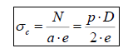

**EL INTERNO**

1. El siguiente problema al respecto de la **posición de la línea de carga asociada al empuje del fluido contenido**. **En mi opinión** dada la característica triangular del perfil de presión hidrostática del fluido, la línea de carga **ha de ubicarse a un tercio de la altura del paredón del lado más cercano al empotramiento** dado que es a esa altura donde ha de encontrarse el plano que divide de forma simétrica las presiones hidrostáticas del fluido por encima y por debajo y es el que contendrá por lo tanto a la línea de carga (y al baricentro del triángulo de presiones)

En el mismo problema. El eje neutro no será directamente la fibra b? porque ahí las tensiones normales son nulas

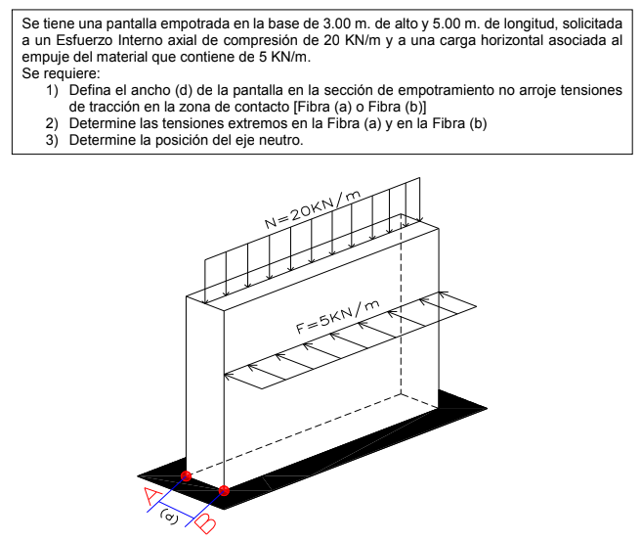

1. Cuando se verifican que las tensiones máximas sean menores que las admisibles hay que hacerlo respecto de las máximas que se calculan o se obtienen con el círculo de Mohr o las que se calculan directamente?

Por ejemplo si tengo un problema de corte en la flexión y considero una sección en la que hay corte y momento máximo para dimensionar la viga. El dimensionamiento lo hago a considerando que la tensión normal por flexión simple recta en la fibra extrema sea menor que la tensión normal admisible. Después verifico que la tensión tangencial máxima en una fibra del eje neutro sea menor que la tensión tangencial máxima admisible. Ahora en alguna fibra entre la extrema y la del eje neutro, en las que hay tanto tensión tangencial como normal la tensión máxima normal y/o tangencial se obtenga en un plano inclinado y sea mayor que las tensiones normales o tangenciales admisibles. En ese caso hay que volver a dimensionar?

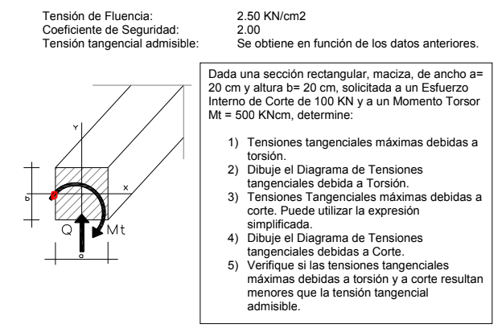

En el inciso 5 se pide verificar que las tensiones sean menores que las tangenciales admisibles. La tensión que se debe verificar en ese caso es la tensión resultante que se obtiene de la superposición de los diagramas de tensiones para cada esfuerzo o las tensiones individuales? Yo por ejemplo considere la suma de las tensiones para cada esfuerzo en la fibra indicada donde la superposición es constructiva y es máxima a mi parecer y la tensión resultante verificó.

1. La esbeltez sería respecto al radio de giro mínimo no? Osea respecto del eje y

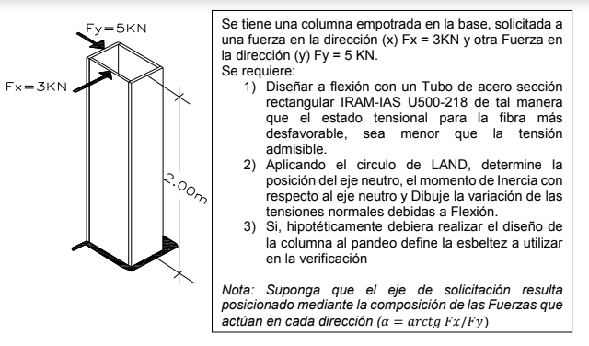

1. Una vez dimensionada la viga en función del pandeo y de la flexión como se verifican las tensiones tangenciales debidas al corte en la sección del empotramiento? Se aplica la fórmula de Jourawsky? En caso de que sí, se toma el momento de inercia respecto del eje neutro (que no será baricentrico dado que estará desplazado por el esfuerzo de compresión) o se toma respecto del eje medio de la sección?

